问题：

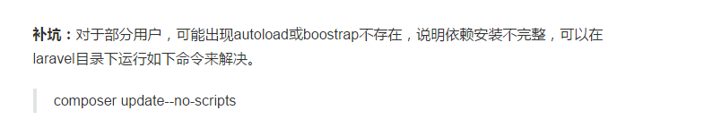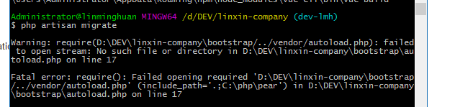

解决：

composer dump-autoload

composer install --no-scripts

composer update

出处：

<http://stackoverflow.com/questions/29764368/fatal-error-class-illuminate-foundation-application-not-found/29769495>

问题：

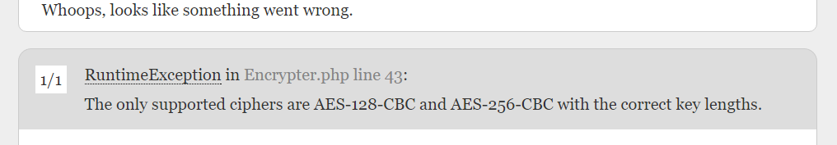

解决：



问题：

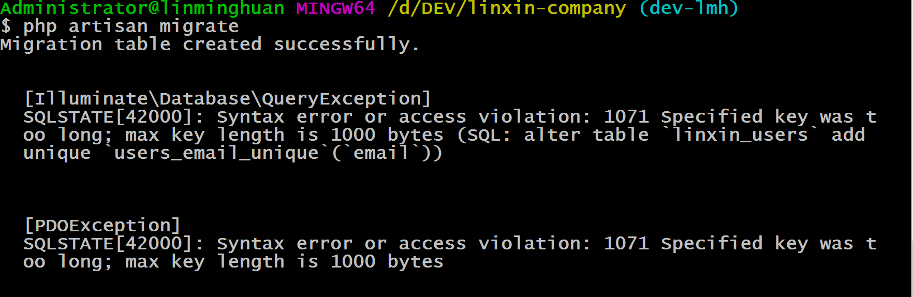

问题：填充特定的一张表的artisan命令

解决：

php artisan db:seed –class=UserTableSeeder